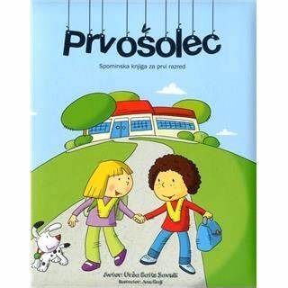
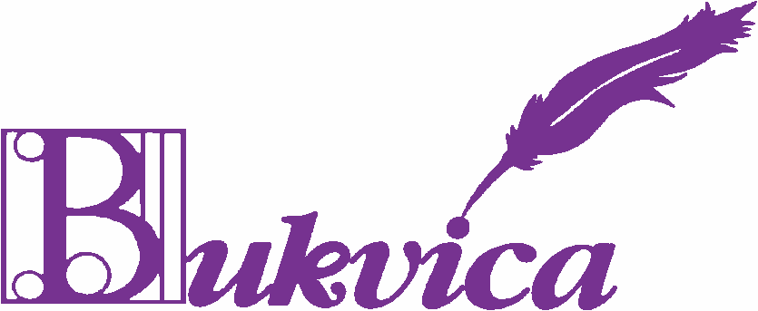
OŠ CIRKOVCE, 1. RAZRED

UGODNA PONUDBA!
- 20% POPUST NA VSE ŠOLSKE POTREBŠČINE priznanih blagovnih znamk,
Popust velja do 31.7.2024 (Ne velja za delovne zvezke in učbenike.)
SEZNAM ŠOLSKIH POTREBŠČIN:
KOLIČINA
5 | Zvezek A4 brezčrtni
1 | Zvezek Lili in Bine A4, ABC z velikimi tiskanimi črkami, 9067
1 | Zvezek Lili in Bine A4, 1cm karo, 123 s številkami, 9074
7 | Ovitek A4
5 | Ovitek za delovne zvezke
1 | Mapa A4 z elastiko
1 | Peresnica
2 | Svinčnik HB
1 | Radirka
1 | Šilček
1 | Lesene barvice
1 | Flomastri
1 | Škarje
1 | Lepilo v stiku
1 | Mala šablona
1 | Šolski copati z gumo na podplatih + vrečka za copate
1 | Vrečka za športno opremo
1 | Šolska torba
 | Nalepke za ime

NUDIMO TUDI STORITEV OVIJANJA DELOVNIH ZVEZKOV IN UČBENIKOV Z ZELO KVALITETNIMI OVITKI.

Zagrebška cesta 4, 2251 Ptuj Telefon: 783-76-51 e-pošta: bukvica@amis.net

